附件

深圳市交通运输委员会 深圳市人居环境委员会 深圳海事局关于船舶进入珠三角水域排放控制区使用低硫燃油及泊岸使用岸电的通告

（征求意见稿）

为贯彻落实党的十九大“打赢蓝天保卫战”精神，进一步改善我市环境空气质量，根据《交通运输部关于印发珠三角、长三角、环渤海(京津冀)水域船舶排放控制区实施方案的通知》（交海发〔2015〕177号）和《深圳市人民政府办公厅关于印发2018 年“深圳蓝”可持续行动计划的通知》（深府办函〔2018〕6号）要求，现将有关事项通告如下：

一、自2018年8月1日起，鼓励靠泊深圳港的船舶进入珠三角水域排放控制区使用硫含量≤0.1% m/m的低硫燃油。

二、珠三角水域船舶排放控制区范围：

海域边界：下列A、B、C、D、E、F六点连线以内海域（不含香港、澳门管辖水域）。

A：惠州与汕尾大陆岸线交界点

B：针头岩外延12海里处

C：佳蓬列岛外延12海里处

D：围夹岛外延12海里处

E：大帆石岛外延12海里处

F：江门与阳江大陆岸线交界点

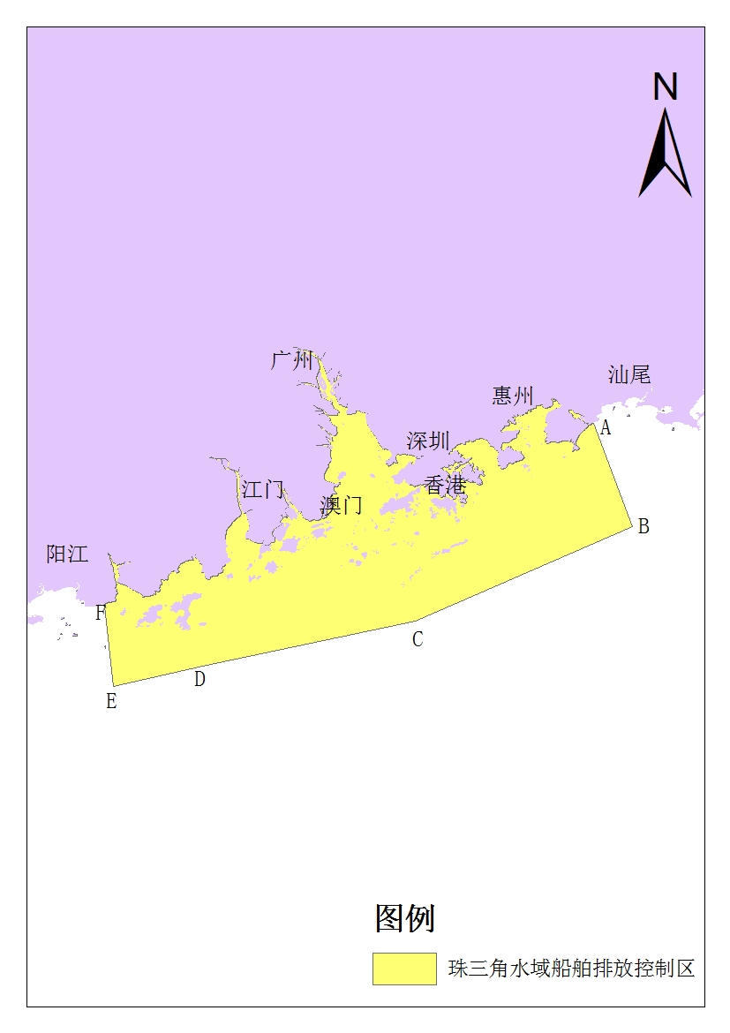

三、靠泊深圳港的船舶在进入珠三角水域船舶排放控制区使用硫含量≤0.1% m/m的低硫燃油，可向深圳市交通运输委员会提出补贴申请（具体详见附件）。

　　 四、深圳海事局将加强监管，强化燃油质量和船舶排放的船舶抽检工作。对于承诺进入珠三角水域排放控制区使用硫含量≤0.1% m/m低硫燃油的船舶，如发现未按承诺使用低硫燃油的情况，将通报深圳市交通运输委员会，取消该船舶当年低硫油补贴。

五、鼓励船舶在靠岸停泊期间使用岸电, 使用岸电的船舶可向深圳市交通运输委员会提出补贴申请（具体详见附件）。

六、本通告自8月1日起施行，有效期至2018年12月31日。

附件：低硫燃油及岸电使用补贴申报指南

深圳市交通运输委员会 深圳市人居环境委员会 深圳海事局

2018年 月 日

附件

低硫燃油及岸电使用补贴申报指南

根据《深圳市人民政府办公厅关于印发2018 年“深圳蓝”可持续行动计划的通知》（深府办函〔2018〕6号）的要求，对于靠泊深圳港的船舶，在进入珠三角水域排放控制区使用硫含量≤0.1% m/m的低硫燃油或靠泊期间使用岸电，给予相应补贴。具体申报指南如下：

一、申请的受理和审核机构

深圳市交通运输委员会负责补贴资金的申请受理、审核和发放工作。

深圳海事局会同深圳市人居环境委员会开展低硫油、岸电使用情况的现场监督检查工作。

二、申请方式

申请人须通过深圳市绿色低碳港口建设补贴资金申报系统（以下简称补贴申报系统）进行补贴申报，具体网址：<http://port.cmclink.com/index.jsp>。

三、申请条件

**（一）低硫油补贴申请条件。**

1.航运企业已加入《深圳港绿色公约》；

2.航运企业相关船舶已签署承诺书，承诺每次靠泊深圳港时，进入珠三角水域排放控制区均使用硫含量≤0.1% m/m的低硫燃油；

3.相关船舶已在“深圳市绿色低碳港口建设补贴资金申报系统 ”进行备案；

4.相关船舶在进入珠三角排放控制区时，全程使用硫含量≤0.1% m/m的低硫燃油。

**（二）岸电补贴申请条件。**

1.航运企业已加入《深圳港绿色公约》；

2.航运企业相关远洋集装箱船舶已签署承诺书，承诺每次靠泊深圳港时均使用岸电；

3.相关船舶已在“深圳市绿色低碳港口建设补贴资金申报系统 ”进行备案；

4.相关船舶已缴纳引航费；

5.相关船舶靠泊深圳港期间使用岸电。

四、补贴标准

**（一）低硫油补贴标准。**

按照船舶净吨确定补贴金额，具体如下表：

**低硫油补贴金额表**

|  |  |  |
| --- | --- | --- |
| **序号** | **平均净吨（NT）** | **补贴金额（万元）** |
| 1 | ≤9999 | 0.85 |
| 2 | 10000-19999 | 1.24 |
| 3 | 20000-29999 | 1.80 |
| 4 | 30000-39999 | 2.14 |
| 5 | 40000-48999 | 2.51 |
| 6 | 49000-57999 | 2.66 |
| 7 | 58000-66999 | 2.77 |
| 8 | 67000-75999 | 3.09 |
| 9 | 76000-79999 | 3.60 |
| 10 | 80000-120000 | 4.62 |
| 11 | 120000吨以上 | 5.54 |

**（二）岸电补贴标准。**

按照船舶实缴引航费金额的30%确定标准。

五、申请补贴应提交的材料

**（一）低硫油补贴应提交的材料。**

申请人申请低硫油补贴的，应提交以下材料：

1.显示船舶转用低硫油情况的机舱日志（扫描件）；

2.油类记录簿（扫描件）。

**（二）岸电补贴应提交的材料。**

申请人申请岸电补贴的，应提交以下材料：

1.经港口企业确认的电费结算单（扫描件）；

2.引航费缴纳证明文件（扫描件）。

六、补贴申请时间

（一）补贴申请应于转用低硫油或者使用岸电后次月5日前（遇周末或节假日可顺延后至节假日后的第一个工作日）提交;

（二）需要补充提交申请资料的，应于收到通知后的5个工作日内提交；

（三）未能在上述时间内提交资料的，相关申请不予受理或审核不予通过。

七、补贴资金申请审核程序

（一）深圳市交通运输委员会应当于15个工作日内对申请人提交的材料进行审核，对不符合申请条件的，不予通过并说明理由；符合申请条件的，由深圳市交通运输委员会出具资助审核意见。

（二）资助审核意见按季度在深圳市交通运输委员会的网站予以公示，公示期为15个工作日。

（三）公示期结束后未有异议的，深圳市交通运输委员会按照预算编制有关规定纳入下一年度部门预算，待下一年度部门预算批复下达后，由深圳市交通运输委员会拨付相应补贴资金。

（四）如有异议，异议人可向深圳市交通运输委员会提出复核申请，深圳市交通运输委员会进行复核，根据复核结果重新出具资助审核意见并公示。

八、其它事项

（一）本申报指南由深圳市交通运输委员会负责解释；

（二）异议受理地址：福田区新沙街5号608室；异议咨询电话：23961256；补贴办理咨询电话：26696564；技术支持电话：18620375266。